机密★启用前
2021年天津市普通高中学业水平等级性考试
化学
本试卷分为第Ⅰ卷（选择题）和第Ⅱ卷（非选择题）两部分，共100分，考试用时60分钟。第Ⅰ卷1至4页，第Ⅱ卷5至8页。
答卷前，考生务必将自己的姓名、考生号、考场号和座位号填写在答题卡上，并在规定位置粘贴考试用条形码。答卷时，考生务必将答案涂写在答题卡上，答在试卷上的无效，考试结束后，将本试卷和答题卡一并交回。
祝各位考生考试顺利！
第Ⅰ卷
注意事项：
1．每题选出答案后，用铅笔将答题卡上对应题目的答案标号涂黑．如需改动，用橡皮擦干净后，再选涂其他答案标号。
2．本卷共12题，每题3分，共36分。在每题给出的四个选项中，只有一项是最符合题目要求的。
以下数据可供解题时参考：
相对原子质量：H 1 C 12 N 14 O 16 Fe 56
1．近年我国在科学技术领域取得了举世瞩目的成就。对下列成就所涉及的化学知识的判断错误的是（ ）
A．北斗三号卫星搭载了精密计时的铷原子钟，铷（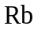）是金属元素
B．奋斗者号潜水器载人舱外壳使用了钛合金，钛合金属于无机非金属材料
C．长征五号B遥二火箭把天和核心舱送入太空，火箭动力源于氧化还原反应
D．天问一号探测器着陆火星过程中使用了芳纶制作的降落伞，芳纶是高分子材料
2．下列各组物质的晶体类型相同的是（ ）
A．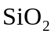和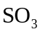 B．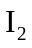和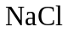 C．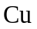和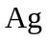 D．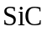和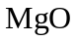
3．核聚变发电有望成为解决人类能源问题的重要手段之一。氘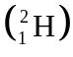是核聚变反应的主要原料，下列有关叙述正确的是（ ）
A．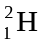的中子数为2 B．的核电荷数为1
C．是自然界中最轻的原子 D．是氢元素的一种同素异形体
4．关于反应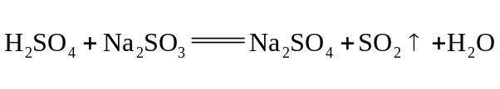所涉及的物质，下列说法错误的是（ ）
A．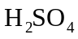在该反应中为氧化剂 B．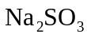容易被空气中的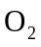氧化变质
C．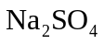是含有共价键的离子化合物 D．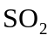是导致酸雨的主要有害污染物
5．下列化学用语表达正确的是（ ）
A．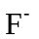的离子结构示意图：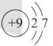 B．基态碳原子的轨道表示式：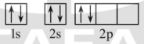
C．丙炔的键线式： D．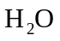分子的球棍模型：
6．进行下列实验操作时，选用仪器正确的是（ ）
提取碘水中的碘 | 量取一定体积的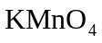溶液 | 熔化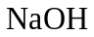固体 | 浓缩溶液
 | 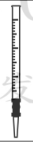 | 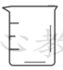 | 
A | B | C | D
7．设N_{A}为阿伏加德罗常数的值，下列叙述正确的是（ ）
A．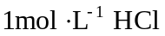溶液中，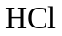分子的数目为N_{A} B．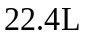氢气中，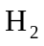分子的数目为N_{A}
C．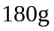葡萄糖中，C原子的数目为6N_{A} D．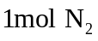中，键的数目为3N_{A}
8．最理想的“原子经济性反应”是指反应物的原子全部转化为期望的最终产物的反应。下列属于最理想的“原子经济性反应”的是（ ）
A．用电石与水制备乙炔的反应
B．用溴乙烷与的乙醇溶液共热制备乙烯的反应
C．用苯酚稀溶液与饱和溴水制备2，4，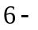三溴苯酚的反应
D．用乙烯与氧气在催化下制备环氧乙烷（）的反应
9．常温下，下列各组离子在给定溶液中能大量共存的是（ ）
A．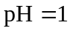的溶液：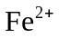、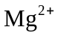、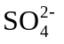、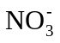
B．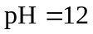的溶液：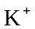、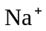、、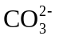
C．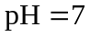的溶液：、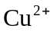、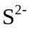、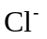
D．的溶液：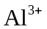、、、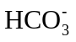
10．常温下，下列有关电解质溶液的叙述正确的是（ ）
A．在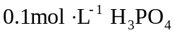溶液中
B．在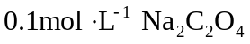溶液中
C．在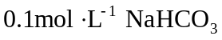溶液中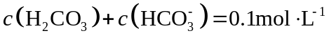
D．氨水和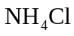溶液混合，形成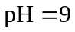的溶液中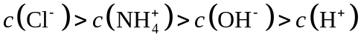
11．如下所示电解装置中，通电后石墨电极Ⅱ上有生成，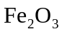逐渐溶解，下列判断错误的是（ ）
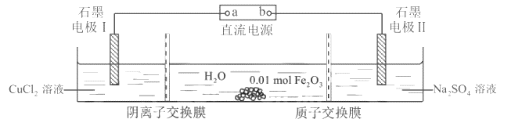
A．a是电源的负极
B．通电一段时间后，向石墨电极Ⅱ附近滴加石蕊溶液，出现红色
C．随着电解的进行，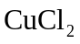溶液浓度变大
D．当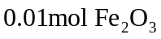完全溶解时，至少产生气体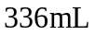（折合成标准状况下）
12．元素X、Y、Z、Q、R的原子序数依次增大且小于20，其原子半径和最外层电子数之间的关系如图所示。下列判断正确的是（ ）
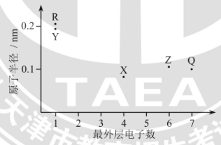
A．X的电负性比Q的大 B．Q的简单离子半径比R的大
C．Z的简单气态氢化物的热稳定性比Q的强 D．Y的最高价氧化物对应的水化物的碱性比R的强
机密★启用前
2021年天津市普通高中学业水平等级性考试
化学
第Ⅱ卷
注意事项：
1．用黑色墨水的钢笔或签字笔将答案写在答题卡上。
2．本卷共4题，共64分。
13．（14分）铁单质及其化合物的应用非常广泛。
（1）基态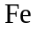原子的价层电子排布式为________。
（2）用X射线衍射测定，得到的两种晶胞A、B，其结构如右图所示。晶胞A中每个原子紧邻的原子数为________。每个晶胞B中含原子数为________．
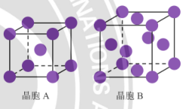
（3）合成氨反应常使用铁触媒提高反应速率。右图为有、无铁触媒时，反应的能量变化示意图。写出该反应的热化学方程式_________。从能量角度分析，铁触媒的作用是________________________。
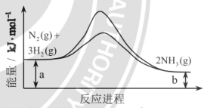
（4）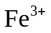可与、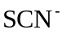、等配体形成配位数为6的配离子，如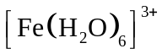、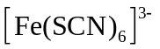、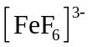．某同学按如下步骤完成实验：
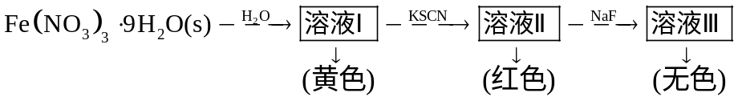
①为浅紫色，但溶液Ⅰ却呈黄色，其原因是___________________，为了能观察到溶液Ⅰ中的浅紫色，可采取的方法是__________。
②已知与、的反应在溶液中存在以下平衡：
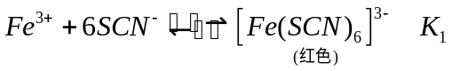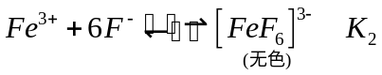
向溶液Ⅱ中加入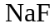后，溶液颜色由红色转变为无色．若该反应是可逆反应，其离子方程式为_____________，平衡常数为_____________（用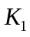和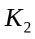表示）．
14．（18分）普瑞巴林能用于治疗多种疾病，结构简式为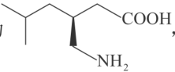，其合成路线如下：
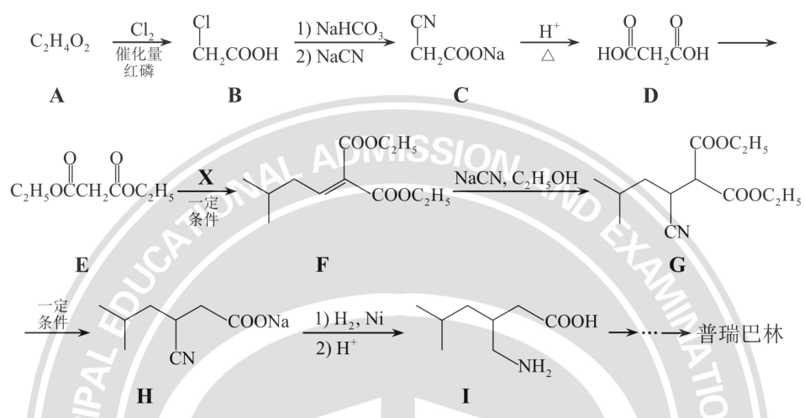
（1）普瑞巴林分子所含官能团的名称为_________。
（2）化合物A的命名为_________。
（3）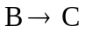的有机反应类型为________。
（4）写出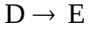的化学反应方程式___________________。
（5）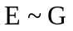中，含手性碳原子的化合物有__________（填字母）。
（6）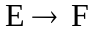反应所用的化合物X的分子式为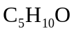，该化合物能发生银镜反应，写出其结构简式___________，化合物X的含有碳氧双键（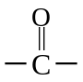）的同分异构体（不包括X、不考虑立体异构）数目为_________，其中核磁共振氢谱中有两组峰的为____________________________（写结构简式）。
（7）参考以上合成路线及反应条件，以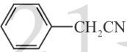和必要的无机试剂为原料，合成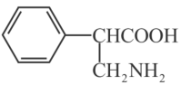，在方框中写出路线流程图。
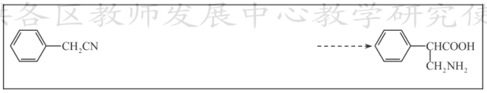
15．（18分）某化学小组同学利用一定浓度的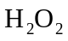溶液制备，再用氧化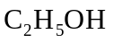，并检验氧化产物。
Ⅰ．制备
该小组同学设计了如下气体发生装置（夹持装置省略）
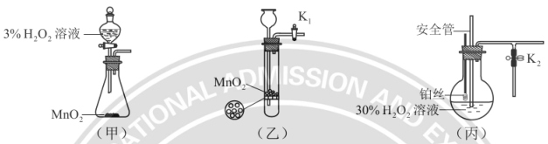
（1）甲装置中主要仪器的名称为________。
（2）乙装置中，用粘合剂将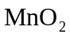制成团，放在多孔塑料片上，连接好装置，气密性良好后打开活塞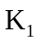，经长颈漏斗向试管中缓慢加入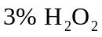溶液至_________。欲使反应停止，关闭活塞即可，此时装置中的现象是__________________。
（3）丙装置可用于制备较多，催化剂铂丝可上下移动。制备过程中如果体系内压强过大，安全管中的现象是_________，此时可以将铂丝抽离溶液，还可以采取的安全措施是_________。
（4）丙装置的特点是____________（填序号）。
a．可以控制制备反应的开始和结束
b．可通过调节催化剂与液体接触的面积来控制反应的速率
c．与乙装置相比，产物中的含量高、杂质种类少
Ⅱ．氧化
该小组同学设计的氧化的装置如图（夹持装置省略）
（5）在图中方框内补全干燥装置和干燥剂。
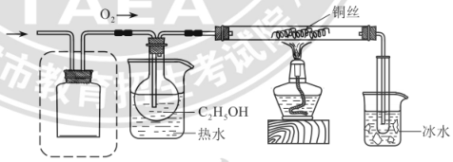
Ⅲ．检验产物
（6）为检验上述实验收集到的产物，该小组同学进行了如下实验并得出相应结论．
实验序号 | 检验试剂和反应条件 | 现象 | 结论
① | 酸性溶液 | 紫红色褪去 | 产物含有乙醛
② | 新制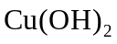，加热 | 生成砖红色沉淀 | 产物含有乙醛
③ | 微红色含酚酞的溶液 | 微红色褪去 | 产物可能含有乙酸
实验①~③中的结论不合理的是____________（填序号），原因是_______________。
16．（14分）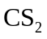是一种重要的化工原料。工业上可以利用硫（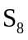）与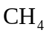为原料制备，受热分解成气态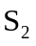，发生反应，回答下列问题：
（1）的电子式为________，分子的立体构型为_______。
（2）某温度下，若完全分解成气态。在恒温密闭容器中，与物质的量比为2∶1时开始反应。
①当的体积分数为10%时，的转化率为________。
②当以下数值不变时，能说明该反应达到平衡的是________（填序号）。
a．气体密度 b．气体总压 c．与体积比 d．的体积分数
（3）一定条件下，与反应中的平衡转化率、分解产生的体积分数随温度的变化曲线如下图所示。据图分析，生成的反应为_________（填“放热”或“吸热”）反应。工业上通常采用在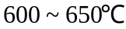的条件下进行此反应，不采用低于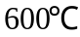的原因是_________________________________。
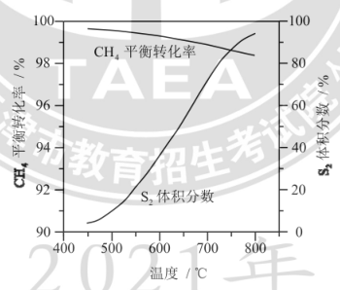
（4）用燃煤废气（含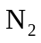、、、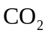、、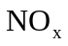等）使尾气中的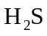转化为单后硫S），可实现废物利用，保护环境，写出其中一个反应的化学方程式__________________________。
2021年天津市普通高中学业水平等级性考试
化学参考答案
Ⅰ卷共12题，每题3分，共36分。
1．B 2．C 3．B 4．A 5．D 6．D 7．C 8．D 9．B 10．A 11．C 12．B
Ⅱ卷共4题，共64分。
13．（共14分）
（1）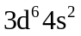 （2）8 4 （3）
降低反应活化能
（4）①由水解产物的颜色所致 向该溶液中加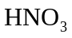
②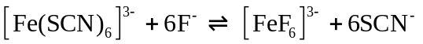 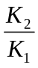
14．（共18分）
（1）羧基 氨基 （2）乙酸 （3）取代反应
（4）
（5）G （6）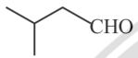 6
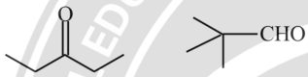
（7）
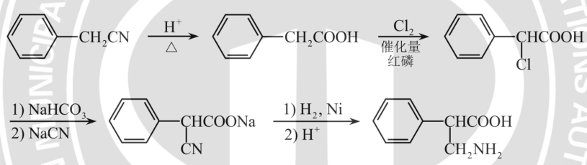
15．（共18分）
（1）分液漏斗 锥形瓶
（2）刚好没过固体 试管内的溶液被压入长颈漏斗中，与分离
（3）液面上升 打开弹簧夹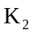 （4）a b
（5）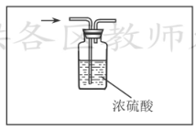
（6）① 乙醇也能使酸性溶液褪色
16．（共14分）
（1）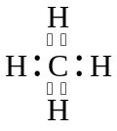 直线形 （2）①30% ②d （3）放热
时甲烷平衡转化率高达99%，低于时，浓度明显偏小，且反应速率慢
（4）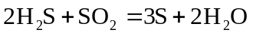
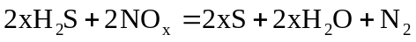
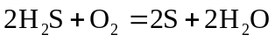
写出任意一个，或者其他合理答案均可

